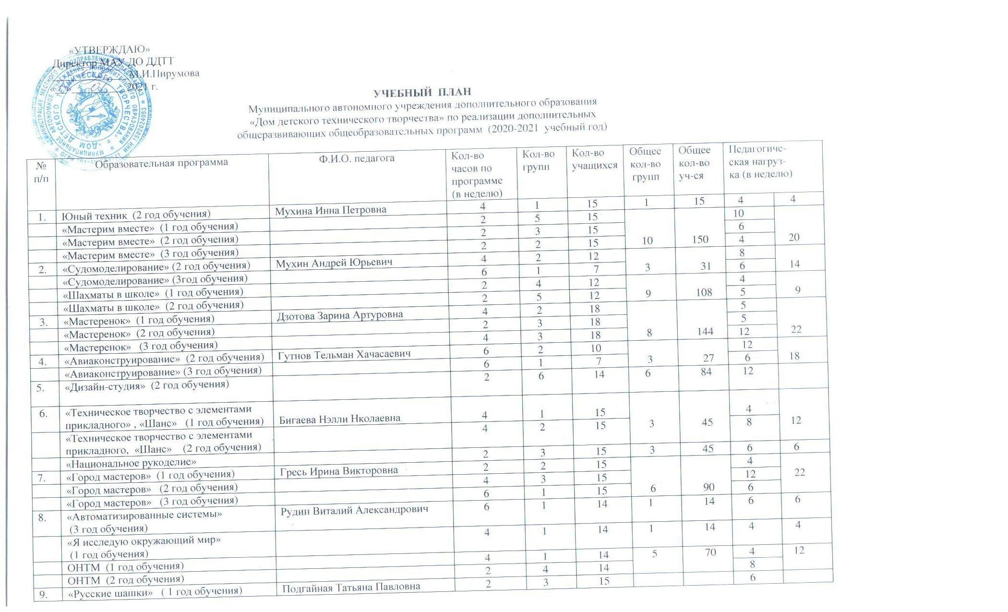

|  |  |  |  |  |  |  |  |  |  |
| --- | --- | --- | --- | --- | --- | --- | --- | --- | --- |
|  | «Русские шашки» ( 2 год обучения) |  | 2 | 2 | 15 |  |  | 4 |  |
|  | «Русские шашки» ( 3 год обучения) |  | 2 | 2 | 15 | 4 |
| 10. | «Мир техники и творчества»  ( 2 год обучения) | Дегтярцева Наталья Васильевна | 4 | 2 | 15 | 4 | 60 | 8 | 20 |
|  | «Мир техники и творчества» ( 3 год обучения) |  | 6 | 2 | 15 | 12 |
| 11. | «Первые шаги в мир техники» | Бражникова Людмила Степановна | 1 | 4 | 15 | 4 | 60 | 1 | 4 |
|  | «Мир логики» » ( 1 год обучения) |  | 1 | 3 | 15 | 14 | 210 | 3 | 14 |
|  | «Мир логики» » ( 2 год обучения) |  | 1 | 4 | 15 | 4 |
|  | «Мир логики» » ( 3 год обучения) |  | 1 | 4 | 15 | 4 |
|  | «Мир логики» » ( 4 год обучения) |  | 1 | 3 | 15 | 3 |
| 12. | «Мир логики» » ( 1 год обучения) | Булавина Алиса Витальевна | 1 | 4 | 15 | 14 | 210 | 4 | 14 |
|  | «Мир логики» » ( 2 год обучения) |  | 1 | 4 | 15 | 4 |
|  | «Мир логики» ( 3 год обучения) |  | 1 | 3 | 15 | 3 |
|  | «Мир логики» » ( 4 год обучения) |  | 1 | 3 | 15 | 3 |
| 13. | «Электроника для любознательных»  (1 год обучения) | Грибанов Василий Петрович | 3 | 6 | 10 | 6 | 60 | 18 | 18 |
| 14. | «Технический дизайн» (1 год обучения) | Етдзаева Алла Муратовна | 2 | 5 | 15 | 9 | 135 | 10 | 18 |
|  | «Технический дизайн» (2 год обучения) |  | 2 | 2 | 15 | 4 |
|  | «Технический дизайн» (3 год обучения) |  | 2 | 2 | 15 | 4 |
| 15. | «Механическая игрушка» (1 год обучения) | Литвиненко Татьяна Юрьевна | 2 | 5 | 15 | 10 | 150 | 10 | 20 |
|  | «Механическая игрушка» (2 год обучения) |  | 2 | 5 | 15 | 10 |
| 16. | «Прикладная физика и элементы программирования» | Радченко Татьяна Ивановна | 3 | 3 | 15 | 3 | 45 | 9 | 9 |
| 17. | «Прикладная физика и элементы программирования» | Силаев Иван Вадимович | 1 | одна программа на двоих | | |  |  |  |
| 18. | «Основы робототехники» | Владек Анжела Александровна | 3 | 3 | 14 | 3 | 42 | 9 | 9 |
| 19. | «Робототехника: конструи-рование и программирова-ние» ( 2 год обучения) | Каирова Марина Руслановна | 3 | 3 | 12 | 3 | 36 | 9 | 9 |
| 20. | «Основы робототехники на базе конструктора Лего…»  ( 2 год обучения) | Джаноян Елена Владимировна | 3 | 3 | 12 | 3 | 36 | 9 | 9 |
| 21. | «Роботенок» ( 1 год обучения) | Габуев Марат Константинович | 2 | 3 | 24 | 9 | 108 | 18 | 18 |
|  | «Роботенок» ( 2 год обучения |  | 2 | 6 | 102 |
| 22. | «Основы робототехники на базе конструктора Лего…» ( 1 год обучения) | Михеева Оксана Борисовна | 1 | 9 | 54 | 9 | 108 | 9 | 9  9 |
| 23. | «Робототехника и конструирование» | Санатова Оксана Ивановна | 1 | 4 | 38 | 8 | 96 | 8 | 8 |
|  | «Инфознайка» |  | 1 | 4 | 12 |
| 24. | «Робототехника» | Дзугаева Татьяна Владимировна | 3 | 3 | 14 | 3 | 42 | 9 | 9 |
| 25. | «Начальное техническое моделирование» | Зацепина Виктория Николаевна | 2 | 4 | 15 | 4 | 60 | 8 | 8 |
|  | Летняя краткосрочная дистанционная дополнительная общеобразовательная, общеразвивающая программа «Мастер-ская идей» | Литвиненко Татьяна Юрьевна | 1 | 5 |  | 5 |  |  |  |
|  | Летняя краткосрочная дистанционная дополнительная общеобразовательная, общеразвивающая программа «Юный конструктор» | Афанасьева Ирина Олеговна | 1 | 3 |  | 3 |  |  |  |
|  | Летняя краткосрочная дистанционная дополнительная общеобразовательная, общеразвивающая программа «Введение в спортивную робототехнику» |  | 1 | 2 |  | 2 |  |  |  |
|  | Летняя краткосрочная дистанционная дополнительная общеобразовательная, общеразвивающая программа «Герои-ческие страницы твоего Отечества» |  | 1 | 2 |  | 2 |  |  |  |
|  | Летняя краткосрочная дистанционная дополнительная общеобразовательная, общеразвивающая программа «Мастерим вместе» |  | 1 | 6 |  | 6 |  |  |  |
|  | Летняя краткосрочная дистанционная дополнительная общеобразовательная, общеразвивающая программа «Знаменитые корабли России» | Мухин Андрей Юрьевич | 1 | 5 |  | 5 |  |  |  |
|  | Летняя краткосрочная дистанционная дополнительная общеобразовательная, обще-развивающая программа «Мир увлечений» | Етдзаева Алла Муратовна | 1 | 3 |  | 3 |  |  |  |
|  | Летняя краткосрочная дистанционная дополнительная общеобразовательная, обще-развивающая программа «Начальное техническое моделирование» | Зацепина Виктория Николаевна | 1 | 4 |  | 4 |  |  |  |
|  | Летняя краткосрочная дистан-ционная дополнительная обще  образовательная, общеразви-вающая программа «Город мастеров» | Гресь Ирина Викторовна | 1 | 6 |  | 6 |  |  |  |
|  | Летняя краткосрочная дистан-ционная дополнительная общеобразовательная, обще-развивающая программа «Узнавай-ка» | Булавина Алиса Витальевна | 1 | 3 |  | 3 |  |  |  |
|  | Краткосрочная дистанцион-ная дополнительная обще-образовательная, общеразви-вающая программа «Фантазии умельцев» | Дегтярцева Наталья Васильевна | 1 | 5 |  | 5 |  |  |  |

216 2520